《程序设计课程设计》实验报告

版本号: 4.0（请根据提交的次数，自行修改）

实验名称 CPU模拟器概要设计报告

班 级 2020211302

学 号 2020211262

姓 名 鄭毓恒

高层数据信息设计
包括：公共的数据常量定义、公共的数据类型(结构)定义、公共的数据变量定义，相当于头文件内容，加文字描述

全局常量定义
#define MAXLEN 33 //存储指令的最大数组行元素数
#define OPERATION 8 //操作码长度
#define OBJSTR 8 //操作对象码开始
#define OBJLEN 8 //操作对象码长度
#define NUMSTR 16 //立即数开始
#define NUMLEN 16 //立即数长度
#define DATA_BEG 16384 //数据段地址开始
#define LARGER 1 //标志寄存器前大于后
#define EQUAL 0 //等于
#define SMALLER -1 //小于

全局数据结构定义

全局变量定义
char Instruction [128][MAXLEN]; //代码段内存，字符串二维数组存储指令，每个指令占一行
int Data[256]; //数据段内存，两字节为一个元素
char ir [2][OPERATION+OBJSTR+1]; //十六位指令寄存器，每个核一个
int ip [2]; //程序计数器，每个核一个
int flag [2]; //标志寄存器，每个核一个
int axNum [2][4]; //4个通用数据寄存器，每个核四个
int axAdr [2][4]; //4个通用地址寄存器，每个核四个
HANDLE mutex[256]; //执行指令时所需的互斥对象，分别对应256个数据段内存元素
HANDLE outMutex; //进行输出工作（执行输出指令和输出内存状态）时所需的互斥对象

系统模块划分

系统模块结构图
模块关系图，独立线程的模块要用红色方框标记出来！参考如下图例。
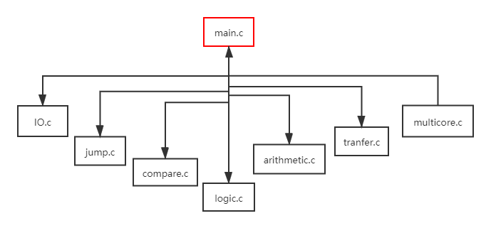
图2-1 系统模块结构图

模块说明
模块文件 | 模块功能 | 模块包含的函数名 | 函数功能
main.c | 定义并初始化各寄存器以及全局变量，分析指令并调用外部函数执行指令 | int main (void) | 创建互斥量和线程，并调用函数实现双核
main.c | 定义并初始化各寄存器以及全局变量，分析指令并调用外部函数执行指令 | void initialize (void) | 初始化各个寄存器以及内存
main.c | 定义并初始化各寄存器以及全局变量，分析指令并调用外部函数执行指令 | void take (int codeID) | 从程序计数器读取指令的地址，根据地址将指令存储到指令寄存器ir中，改变ip的值，指向下一条指令
main.c | 定义并初始化各寄存器以及全局变量，分析指令并调用外部函数执行指令 | int binTodec (char * num, int len) | 将以字符串形式存储的二进制指令或操作数转换成十进制数
main.c | 定义并初始化各寄存器以及全局变量，分析指令并调用外部函数执行指令 | int command (int codeID) | 根据操作码判断执行指令所需的操作
main.c | 定义并初始化各寄存器以及全局变量，分析指令并调用外部函数执行指令 | DWORD WINAPI startCore (LPVOID lpParameter) | 单个线程开始运行的函数。调用外部函数执行指令
transfer.c | 执行数据传送指令 | void numTransfer (int codeID) | 通过判断传送对象和目的地，调用函数，执行数据传送指令
transfer.c | 执行数据传送指令 | void numToreg (int codeID, int dest, int num) | 将立即数传送到寄存器1到8
transfer.c | 执行数据传送指令 | void numToadr (int codeID, int src, int dest) | 把寄存器1到4中的数传送到寄存器5到8所指向的内存单元
transfer.c | 执行数据传送指令 | void adrTonum (int codeID, int src, int dest) | 把寄存器5到8所指向的内存单元中的数传送到寄存器1到4中
arithmetic.c | 执行算数运算指令 | void arith (int codeID, int op) | 判断运算数位置和结果存储位置，调用函数，执行指令
arithmetic.c | 执行算数运算指令 | void regReg (int codeID, int reg1, int reg2, int op) | 执行两个寄存器所存的数的算术运算
arithmetic.c | 执行算数运算指令 | void regNum (int codeID, int reg, int num, int op) | 执行寄存器所存的数和立即数的算术运算
arithmetic.c | 执行算数运算指令 | int calculator (int num1, int num2, int op) | 算术运算函数
logic.c | 执行逻辑运算指令 | void logic (int codeID, int op) | 判断运算数位置和结果存储位置，调用函数，执行指令
logic.c | 执行逻辑运算指令 | void regReg (int codeID, int reg1, int reg2, int op) | 执行两个寄存器所存的数的逻辑运算
logic.c | 执行逻辑运算指令 | void regNum (int codeID, int reg, int num, int op) | 执行寄存器所存的数和立即数的逻辑运算
logic.c | 执行逻辑运算指令 | int numLogic (int num1, int num2, int op) | 逻辑运算函数
compare.c | 执行比较指令 | void cmp (int codeID) | 判断运算数位置和结果存储位置，调用函数，执行指令
compare.c | 执行比较指令 | void regReg (int codeID, int reg1, int reg2) | 执行两个寄存器所存的数的比较运算
compare.c | 执行比较指令 | void regNum (int codeID, int reg, int num) | 执行寄存器所存的数和立即数的比较运算
compare.c | 执行比较指令 | int numCmp (int num1, int num2) | 比较运算函数
jump.c | 执行跳转指令 | void jmp (int codeID) | 执行跳转指令
IO.c | 执行程序所有输入输出操作 | void input (int coreID) | 打开文件，将指令写入内存，直至输入的指令是停机指令
IO.c | 执行程序所有输入输出操作 | void inINS (int codeID) | 执行输入指令
IO.c | 执行程序所有输入输出操作 | void outINS (int coreID) | 执行输出指令
IO.c | 执行程序所有输入输出操作 | void outputStates (int coreID) | 输出寄存器状态
IO.c | 执行程序所有输入输出操作 | void outputCodeSegment (void) | 输出代码段内存
IO.c | 执行程序所有输入输出操作 | void outputDataSegment (void) | 输出数据段内存
multicore.c | 执行多核版指令 | void applyMutex (int codeID) | 请求互斥对象
multicore.c | 执行多核版指令 | void releaseMutex (int codeID) | 释放互斥对象
multicore.c | 执行多核版指令 | void sleep (int codeID) | 休眠

函数说明
main.c
序号 | 函数原型 | 功能 | 参数 | 返回值
1 | int main (void) | 创建互斥量和线程，并调用函数实现双核 | void | int
2 | static void initialize (void) | 初始化各个寄存器以及内存 | void | void
3 | static void take (int codeID) | 从程序计数器读取指令的地址，根据地址将指令存储到指令寄存器ir中，改变ip的值，指向下一条指令 | int codeID，核的编号 | void
4 | int binTodec (char * num, int len) | 将以字符串形式存储的二进制指令或操作数转换成十进制数 | char * num 为一条以字符串形式存储的二进制指令或数据, int len 为该字符串的长度 | int, 返回与char * num 所指向的长度为len的二进制字符串相等的十进制数
5 | static int command (int codeID) | 根据操作码判断执行指令所需的操作 | int codeID，核的编号 | int，返回值为与指令的二进制操作码相等的十进制数
6 | static DWORD WINAPI startCore (LPVOID lpParameter) | 单个线程开始运行的函数。调用外部函数执行指令 | LPVOID lpParameter，传递给线程的32位的参数，分别传递1和2，用以区分两个核 | 返回DWORD WINAPI类型的值，在本程序无用处
transfer.c
7 | void numTransfer (int codeID) | 通过判断传送对象和目的地，调用函数，执行数据传送指令 | int codeID，核的编号 | void
8 | static void numToreg (int codeID, int dest, int num) | 将立即数传送到寄存器1到8 | int codeID，核的编号，int dest 为目标寄存器的编号，int num为立即数 | void
9 | static void numToadr (int codeID, int src, int dest) | 把寄存器1到4中的数传送到寄存器5到8所指向的内存单元 | int codeID，核的编号，int src 为数据寄存器的编号，int dest 为地址寄存器的编号 | void
10 | static void adrTonum (int codeID, int src, int dest) | 把寄存器5到8所指向的内存单元中的数传送到寄存器1到4中 | int codeID，核的编号，int src 为地址寄存器的编号，int dest 为数据寄存器的编号 | void
arithmetic.c
11 | void arith (int codeID, int op) | 判断运算数位置和结果存储位置，调用函数，执行指令 | int codeID，核的编号，int op 代表所执行的算术运算指令的类别，1-4分别为加减乘除 | void
12 | static void regReg (int codeID, int reg1, int reg2, int op) | 执行两个寄存器所存的数的算术运算 | int codeID，核的编号，int reg1 以及int reg2为两个运算数分别所在的寄存器的编号，reg1为存储运算结果的寄存器编号，int op代表所执行的算术运算指令的类别 | void
13 | static void regNum (int codeID, int reg, int num, int op) | 执行寄存器所存的数和立即数的算术运算 | int codeID，核的编号，int reg 为寄存器的编号，int num为立即数，int op代表所执行的算术运算指令的类别 | void
14 | static int calculator (int num1, int num2, int op) | 算术运算函数 | int num1和int num2为运算数，int op代表所执行的算术运算指令的类别 | int, 返回算术运算结果
logic.c
15 | void logic (int codeID, int op) | 判断运算数位置和结果存储位置，调用函数，执行指令 | int codeID，核的编号，int op代表所执行的逻辑运算指令的类别，1-3分别为与、或及非 | void
16 | static void regReg (int codeID, int reg1, int reg2, int op) | 执行两个寄存器所存的数的逻辑运算 | int codeID，核的编号，int reg1 以及int reg2为两个运算数分别所在的寄存器的编号，reg1为存储运算结果的寄存器编号，int op代表所执行的逻辑运算指令的类别 | void
17 | static void regNum (int codeID, int reg, int num, int op) | 执行寄存器所存的数和立即数的逻辑运算 | int codeID，核的编号，int reg 为寄存器的编号，int num为立即数，int op代表所执行的逻辑运算指令的类别 | void
18 | static int numLogic (int num1, int num2, int op) | 逻辑运算函数 | int num1和int num2为运算数，int op代表所执行的逻辑运算指令的类别 | int, 返回逻辑运算结果
compare.c
19 | void cmp (int codeID) | 判断运算数位置和结果存储位置，调用函数，执行指令 | int codeID，核的编号 | void
20 | static void regReg (int codeID, int reg1, int reg2) | 执行两个寄存器所存的数的比较运算 | int codeID，核的编号，int reg1 以及int reg2为两个运算数分别所在的寄存器的编号 | void
21 | static void regNum (int codeID, int reg, int num) | 执行寄存器所存的数和立即数的比较运算 | int codeID，核的编号，int reg 为寄存器的编号，int num为立即数 | void
22 | static int numCmp (int num1, int num2) | 比较运算函数 | int num1和int num2为运算数 | int，返回值为比较运算的结果，1代表num1比num2大，-1代表num1比num2小，0代表num1和num2相等
jump.c
23 | void jmp (int codeID) | 执行跳转指令 | int codeID，核的编号， | void
IO.c
24 | void input (int codeID) | 打开文件，将指令写入内存，直至输入的指令是停机指令 | int codeID，表示核的编号，用以判断读入指令在代码段内存的存储位置 | void
25 | void inINS (int codeID) | 执行输入指令 | int codeID，核的编号 | void
26 | void outINS (int codeID) | 执行输出指令 | int codeID，核的编号 | void
27 | void outputStates (int codeID) | 输出寄存器状态 | int codeID, 核的编号 | void
28 | void outputCodeSegment (void) | 输出代码段内存 | void | void
29 | void outputDataSegment (void) | 输出数据段内存 | void | void
multicore.c
30 | void applyMutex (int codeID) | 请求互斥对象 | int codeID, 核的编号 | void
31 | void releaseMutex (int codeID) | 释放互斥对象 | int codeID, 核的编号 | void
32 | void sleep (int codeID) | 休眠 | int codeID, 核的编号 | void

2.3 函数调用图示及说明
说明每个模块内部的函数调用关系，注意：每个模块画一个图，图需要有编号，比如“图2-2”，图下面标注xxx模块函数调用关系图，然后在后面写出关于函数调用关系的解释。
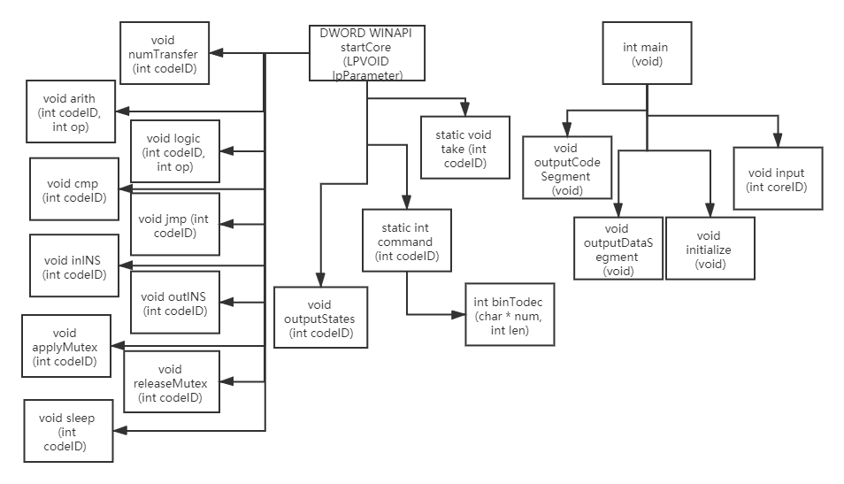
图2-2 main.c 函数调用关系图
解释说明：在main函数中，先调用initialize函数对全局变量进行初始化，然后通过对外部函数input的调用完成两个核的指令序列的输入，再创建互斥量和线程，main函数进入请求等待两个线程信号的状态。两个线程都从startCore函数开始，通过调用take函数取一条指令并修改指令寄存器和程序计数器的值，然后通过调用command函数分析指令的操作码，command函数调用binTodec函数将二进制操作码转换为十进制数，以十进制数判断所需的操作。startCore函数通过判断command的返回值，调用所需的外部函数（上图所示startCore函数的左边十个函数）执行指令以及outputStates外部函数输出各寄存器的状态。当所有指令执行完成，main函数收到信号，调用outputCodeSegment和outputDateSegment 外部函数输出代码段和数据段内存。

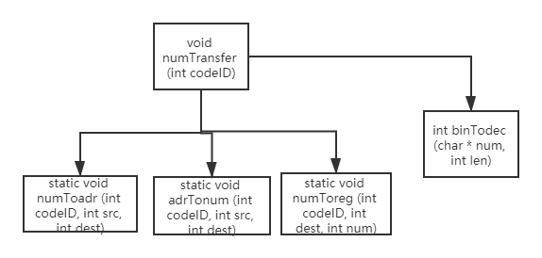
图2-3 transfer.c 函数调用关系图
解释说明：numTransfer函数调用binTodec外部函数，传递指令中的操作对象，通过十进制数返回值判断操作对象，再根据操作对象决定调用下方三个函数其中一个。如果操作对象包括立即数，则该函数还会调用binTodec函数，将立即数转换为十进制数，传递给numToreg函数。

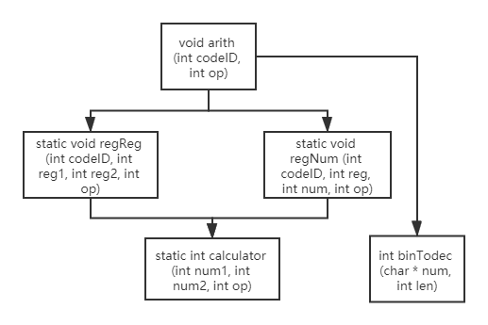
图2-4 arithmetic.c 函数调用关系图
解释说明：arith函数调用binTodec外部函数，传递指令中的操作对象，通过十进制数返回值判断操作对象，再根据操作对象决定调用下方两个函数其中一个。如果操作对象包括立即数，则该函数还会调用binTodec函数，将立即数转换为十进制数，传递给regNum函数。regNum和regReg函数都会调用calculator函数，完成算术运算，返回值为运算结果。

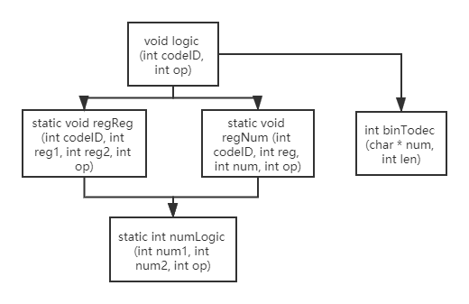
图2-5 logic.c 函数调用关系图
解释说明：logic函数调用binTodec外部函数，传递指令中的操作对象，通过十进制数返回值判断操作对象，再根据操作对象决定调用下方两个函数其中一个。如果操作对象包括立即数，则该函数还会调用binTodec函数，将立即数转换为十进制数，传递给regNum函数。regNum和regReg函数都会调用numLogic函数，完成逻辑运算，返回值为运算结果。

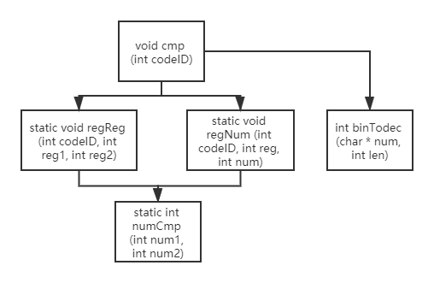
图2-6 compare.c 函数调用关系图
解释说明：cmp函数调用binTodec外部函数，传递指令中的操作对象，通过十进制数返回值判断操作对象，再根据操作对象决定调用下方两个函数其中一个。如果操作对象包括立即数，则该函数还会调用binTodec函数，将立即数转换为十进制数，传递给regNum函数。regNum和regReg函数都会调用numCmp函数，完成比较运算，返回值为运算结果。

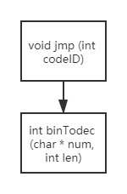
图2-7 jump.c 函数调用关系图
解释说明：jmp函数，cmp函数调用binTodec外部函数，传递指令中的操作对象，通过十进制数返回值判断操作对象，然后执行指令。
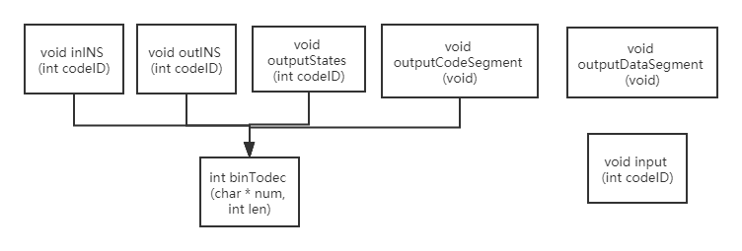
图2-8 IO.c 函数调用关系图
解释说明：inINS和outINS函数调用binTodec函数，判断指令的操作对象。outputStates函数调用binTodec函数，得到指令寄存器所存的十六位二进制数的十进制数，用以输出寄存器状态。outputCodeSegment函数调用binTodec函数，将每条指令转换成十进制数。input函数负责将指令从两个文件输入并存储在全局变量Instruction 中。
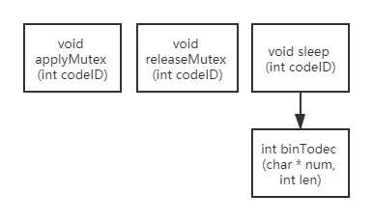
图2-9 multicore.c 函数调用关系图
解释说明：applyMutex函数负责请求互斥对象。如果互斥对象被占有，则一直等待。releaseMutex函数负责释放互斥对象。sleep函数调用binTodec函数，根据指令的立即数判断应休眠的毫秒数，然后进行相应时长的休眠。

3 核心算法设计
结合上面的全局数据信息和模块设计，用伪代码、NS图或者自然语言描述清楚高层算法以及复杂模块的程序设计思路。

在main函数开始前，定义各个常量以及全局变量。main函数先调用initialize函数初始化各个全局变量，调用input函数将指令从文件输入到Instruction字符串数组中，然后创建互斥量mutex数组和outMutex，再创建两个线程，接着进入等待两个线程的信号的状态。两个线程都从startCore函数开始，startCore函数开始出口条件循环，循环条件为指令寄存器前八位不等于“00000000”，即停机指令。每次循环先调用take函数取指令，再调用command函数，用switch语句根据command函数的返回值进行分支，每个分支调用不同外部函数以执行指令，也就是图2-2 startCore函数块左侧的七个函数，执行完毕后调用outputStates函数输出寄存器状态，结束一次循环。循环全部结束也就是已经到达停机指令。等待main函数收到两个线程的信号后，调用outputCodeSegment和outputDataSegment函数输出代码段和数据段内存，main函数返回0，程序结束。

input只调用两次，根据参数（核的编号）分别打开dict1.dic和dict2.dic，完成输入后就关闭。函数从文件中将指令逐行输入到二维字符串数组Instruction中，当输入完停机指令就停止，关闭文件，返回主函数。take函数根据程序计数器ip的值，从二维字符串数组Instruction中调出所需成员，ip的值除以4的商就是所需指令的编号，如果是2号核则需要在取指令时对ip的值除以4的商加上64，take函数会根据形参判断核的编号。然后将前十六位输入至指令寄存器ir中，再将ip的值加4。

command用来判断指令的操作码，将八位二进制操作码转换成十进制数并返回。这个函数会将指令寄存器ir的前八位传递给binTodec函数，binTodec函数再返回操作码的十进制数给command，command返回该十进制数给主函数。

binTodec函数将二进制数转换成十进制数，接受的参数为一个字符指针，也就是表示二进制数的字符串的首成员，还有一个整型变量，代表该字符串的长度。该函数透过嵌套循环将字符串转换为十进制数并返回该十进制数。

numTransfer, arith, logic, cmp, jmp, inINS, outINS, applyMutex, releaseMutex以及sleep是执行指令的函数，被startCore函数调用。除了applyMutex, releaseMutex以及sleep，其他函数都会调用binTodec函数将二进制操作对象码转换为十进制数，判断操作对象。其中，numTransfer, arith, logic, cmp四个函数会根据操作对象的类型，再调用相应的函数执行指令，例如，当arith算术运算指令操作对象为一个寄存器和立即数时，则通过指令寄存器ir取出立即数并调用binTodec将二进制表示的立即数转换为十进制数，调用regNum函数，传递寄存器编号和立即数。并且，arith, logic和cmp在明确操作对象并调用函数后，所调用的函数得到两个操作数后会再次调用一个函数完成运算工作，例如regNum函数得到寄存器所存数10和立即数10，参数int op 是1，也就是加法，调用calculator(10, 10, 1)，calculator函数完成两个数字的加法运算并返回结果。applyMutex和releaseMutex函数调用binTodec函数得到十进制立即数，即内存地址，根据内存地址判断对应的互斥对象在mutex数组中的下标，进行互斥对象请求和释放。Sleep函数调用binTodec函数，用来得到十进制立即数，确定休眠时长，单位为毫秒。

